**CURS 4 – CATARACTA SI GLAUCOMUL**

(Prezentare sintetică)

Bibliografie : Carmen Mocanu – Diagnostic pozitiv şi diferenţial în oftalmologie – curs pentru

studenţi, Ed Sitech, Craiova, 2020

Paul Cernea – Tratat de oftalmologie, Ed Medicală, Bucureşti, 2006

CATARACTA

Cataracta reprezintă o opacifierea cristalinului, care în mod normal este transparent şi clar. Aceasta este cauzată de obicei de înaintarea în vârstă, dar poate avea şi alte cauze:

* poate apare de la naştere (cataracta congenitală)
* poate apare în contextul :
  + unui traumatism neperforant (contuzie) sau penetrant (plagă);
  + administrării de medicamente cum ar fi corticosteroizii timp îndelungat,
  + în unele boli sistemice cum este diabetul zaharat, sau hipoparatiroidia,
  + expunerea la radiaţii,

în unele afecţiuni oculare cum sunt uveitele anterioare.

**Cataracta senilă.** Reprezintă forma clinică cea mai frecventă dintre tulburările de transparenţă ale cristalinului. Apare de obicei după vârsta de 60-65 de ani, are o evoluţie progresivă spre opacifierea completă a cristalinului cu scăderea treptată a acuităţii vizuale. Este bilaterală, dar are un decalaj de evoluţie în timp între cei doi ochi.

**Cataractele patologice.**  Sunt opacifieri ale cristalinului secundare unor tulburări de ordin general sau unor intoxicaţii care produc alterarea metabolismului cristalinian.

**Cataracta complicată.** Survine pe ochi cu anumite leziuni şi ridică probleme terapeutice specifice.

**Cataracta traumatică** . Este secundară unui traumatism al globului ocular şi poate îmbrăca mai multe forme clinico-etiologice: contuzivă (în contuzii forte) sau după plăgi perforante corneosclerale cu interesarea cristalinului cu sau fără corp străin intraocular (cataracta siderotică, după corpi străini din fier, sau calcozică, după corpi străini din cupru).

## 4.2. GLAUCOMUL

Glaucoamele grupează o serie de afecţiuni diferite din punct de vedere etiologic şi patogenic, caracterizate prin modificări caracteristice ale papilei nervului optic şi ale câmpului vizual. In marea majoritate a cazurilor aceste modificări sunt produse prin creşterea tensiunii intraoculare, ca urmare a modificărilor în circulaţia intraoculară a umorii apoase. Creşterea tensiunii intraoculare este determinată de modificarea raportului între secreţia şi eliminarea umorii apoase; creşterea peste 21 mmHg a tensiunii oculare e considerată patologică.

Glaucoamele se clasifică în :

* primitive
  + - glaucomul cu unghi deschis;
    - glaucomul cu unghis închis ;
    - glaucomul congenital;
      * secundare altor afecţiuni oculare.

**4.2.1. Glaucomul primitiv cu unghi deschis.** Glaucomul primitiv cu unghi deschis este o afecţiune caracterizată prin alterări caracteristice ale papilei nervului optic şi ale câmpului vizual ce apar bilateral, la ochi care prezintă gonioscopic unghi camerular deschis

**4.2.2. Glaucomul primitiv cu unghi inchis.** Este hipertensiunea oculară primitivă determinată de închiderea unghiului camerular, datorită aplicării rădăcinii irisului pe trabecul, la ochi predispuşi, făcând imposibilă scurgerea umorii apoase pe căile fiziologice de eliminare.

Forma acută. Atacul acut de glaucom

Atacul acut de glaucom este forma cea mai frecventă de manifestare a glaucomului cu unghi închis. Este declanşată de factorii care declanşează glaucomul cu unghi închis: midriaza medicamentoasă sau produsă în obscuritate, emoţii, medicamente cu acţiune parasimpaticolitică.

**4.2.3. Glaucomul congenital**

Glaucomul congenital este o formă rară de hipertonie oculară, secundară unor anomalii de dezvoltare embrionare a segmentului anterior. Diagnosticul trebuie să fie precoce, pentru posibilitatea aplicării cât mai rapide a tratamentului chirurgical.

- Dacă hipertonia este importantă, ca urmare a unei obstrucţii totale a unghiului irido-corneean, glaucomul apare precoce, şi datorită elasticităţii peretelui ocular la copilul nou-născut, determină distensia pereţilor cu mărirea diametrelor oculare (ochi d dimensiuni foarte mari).

- Dacă hipertonia este mai mică, ca urmare a unei obstrucţii incomplete, apare forma de glaucom congenital infantil sau juvenil, care se manifestă după vârsta de 2 ani până a în cea de-a doua sau a treia decadă a vieţii; în această situaţie globii oculari au dimensiuni normale.

Glaucomul congenital poate apare ca o afecţiune izolată, sau poate apare asociat cu alte manifestări congenitale.

**Clasificare.**

Glaucomul primitiv congenital precoce (apare de la naştere până la vârsta de 2 ani)

Glaucomul primitiv congenital infantil (de la vârsta de 2 ani până la vârsta de 10 ani)

Glaucomul primitiv congenital juvenil (de la vârsta d 10 ani până la vârsta de 35 de ani)

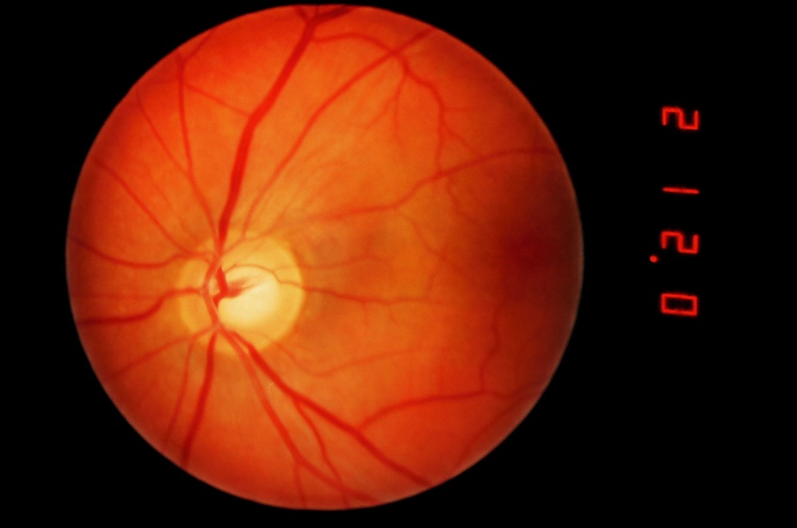

Glaucom – stadiu 2 – excavatie ovalară raport cupa/disc = 0.5

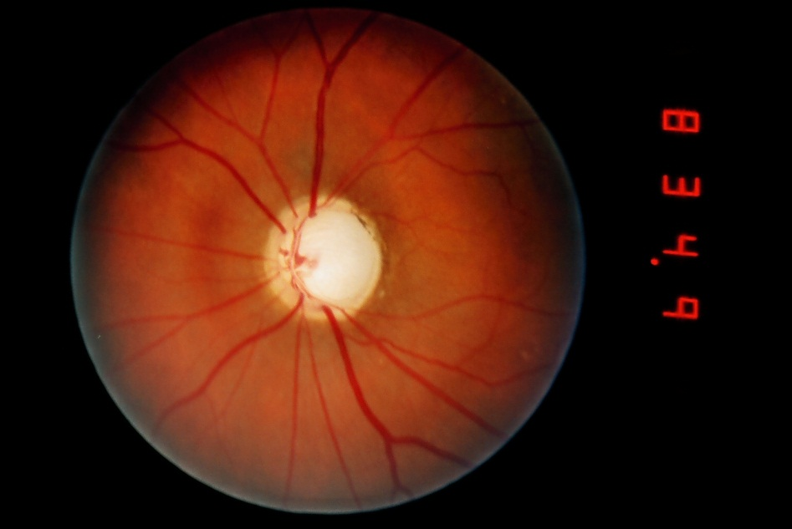

Glaucom – stadiu 3 – cu excavatie totala şi atrofie optică

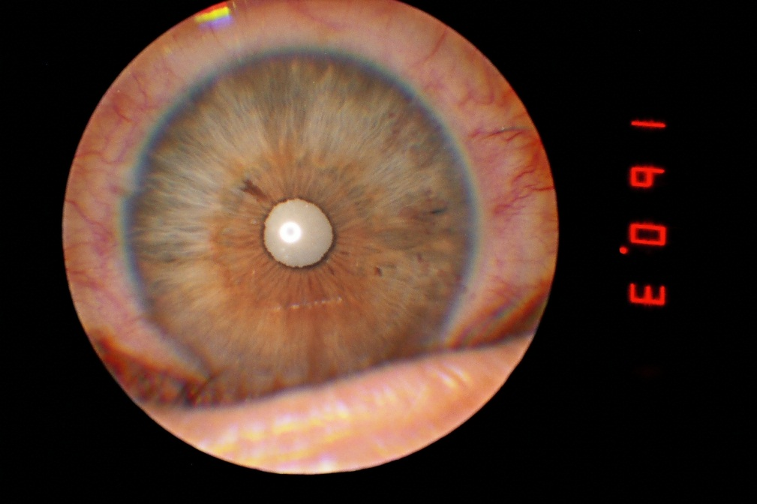

**OS Cataractă senilă**

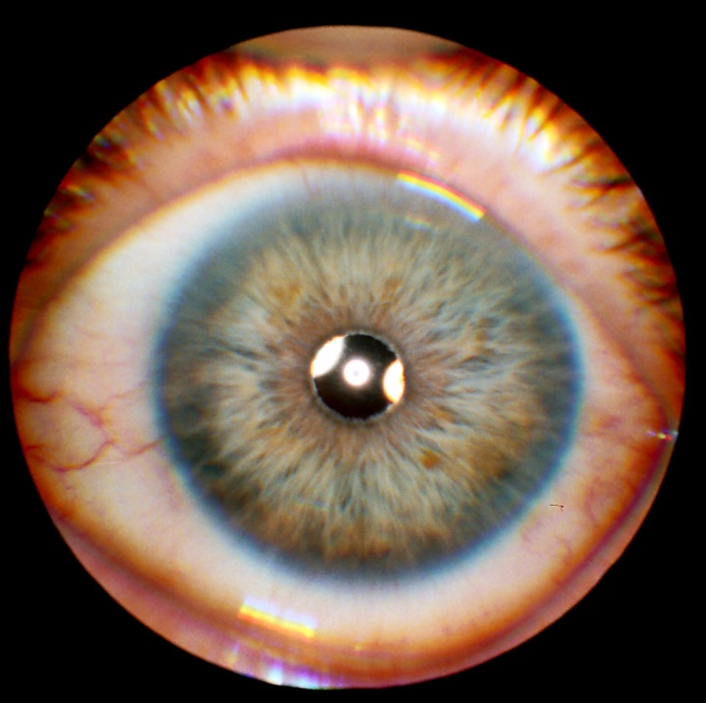

**OS – pseudofachie – se vede reflexul pupilar al implantului de cristalin**